令和5年３月吉日

保護者各位

こどもの森すぷらうと園長　利光　雅宏

**入園式・進級式のご案内**

　令和５年度の入園式・進級式を、下記の通り行います。

　暖かい日が増え、各地では桜が咲き始め春がやってきましたね。こども

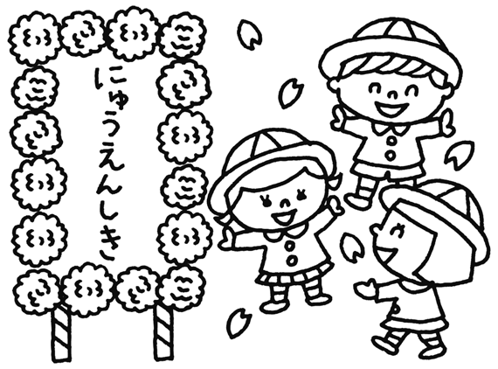

たちも、１つお兄さん、お姉さんになることを心待ちにしているようです。

　４月から初めて集団生活、期待と不安でいっぱいのことと思います。職員

一同一緒に過ごせることを楽しみにしています。

　入園式・進級式は、お子さんと一緒においでくださいますよう、ご案内申し

あげます。

記

　日　時　　令和４年４月1日(土)

時　間　　新すみれぐみ　新たんぽぽぐみ　　　8：３０～９：３０

　　　　　　新ちゅうりっぷぐみ　新れんげぐみ　　９：４５～１０：４５

　　　　　　　新ももぐみ　　　　新さくらぐみ　１１：００～１２：００

　　※時間差で行うため、若干の誤差はご了承ください。

　場　所　３.４.５歳児の保育室（２階）

　服装は、いつもの普段着で構いません。

その他　　・兄弟児は長子の時間に参加をお願いします。(他の時間が良ければご相談ください)

・参加保護者は各家庭２名まで。アルコール消毒を済ませ保育室に入室してください。

（入室後は保育士が案内をします）

　　　　　・入園式、進級式後に、担任との懇談をしますので、メモするものがあると良いと思います。

　　　　　・アプリの説明をしますので、携帯電話をお持ちください。

　　　　　・駐車場に限りがありますので自転車、徒歩、交通機関などを利用して頂けると幸いです。

　　　　　・通常の土曜保育はありませんのでご了承ください。

　　　　　・小学生の兄弟児は、やむを得ずの場合は参加できます。

　　　　　・担任の発表は式内で行いますので、それまではお伝え出来ませんのでご了承ください。

　　　　　・その他、質問や問い合わせがある場合は現担任又は大江にお問い合わせください。

　　　　　　　　　　　　　　　　　　　　きりとり

（　　　　　　　）くみ　なまえ（　　　　　　　　　　　　　　　）

　入園式・進級式に　　（　参加する　　・　　欠席する　　）

　小学生の兄弟児　　　（　参加する　　・　参加しない　　）　（　　　　人）

　　（　自家用車　　・　　徒歩　　・　　自転車　　）で来園する。

提出期限は３月２０日（月）です。担任に提出ください。